**C:\Users\supergoudvisje\AppData\Local\Microsoft\Windows\Temporary Internet Files\Content.IE5\Z0QBFKHF\MC900356073[1].wmfNaam:** __________________

**Datum:** _________________

Mijn gemeente

Ga naar deze website: [www.wikipedia.be](http://www.wikipedia.be) en typ de naam van je gemeente in het zoekvak. Duw op de entertoets.

**1. Kijk rechts bij de infofiche en zoek het antwoord. Kleur de vlag juist in.**

- Gewest: ____________________________________

- Provincie: __________________________________

- Aantal inwoners:____________________________

- de 2 deelgemeentes: - _______________________________________________ en

- _______________________________________________

**2. Kleur onze gemeente op de kaart van de provincie.**

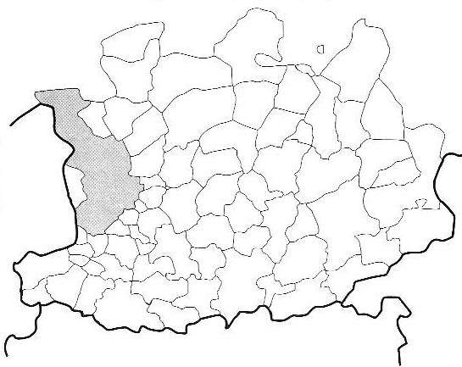

**3. Geografie: Sint-Katelijne-Waver telt 4 kernen (wijken):**

**- ___________________________________ - ___________________________________**

**- ___________________________________ - ___________________________________**

**4. Geschiedenis: Hoe noemde het grote woud dat zich hier in de Middeleeuwen bevond.**

**___________________________________________________________________________**

**5. Noem 2 kastelen die zich in onze gemeente bevinden. (bezienswaardigheden)**

**- __________________________________ - _______________________________________**

**6. Welke 2 musea kan je terugvinden in onze gemeente? (bezienswaardigheden)**

**- __________________________________ - _______________________________________**

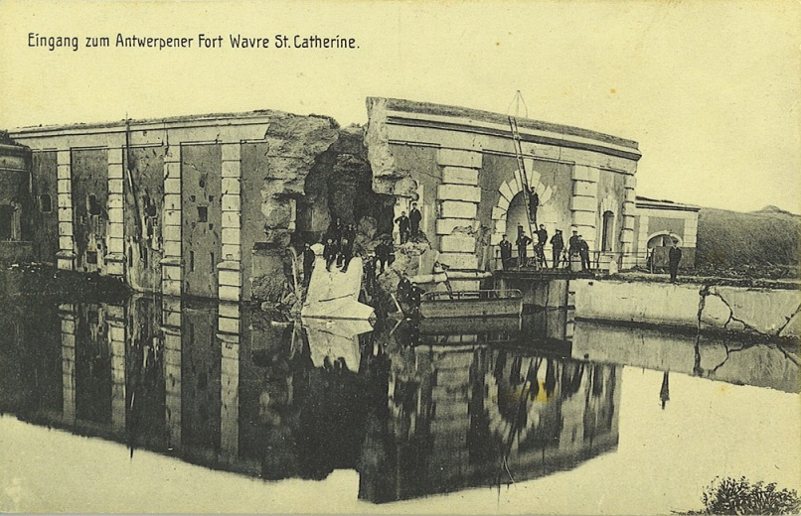**7. Wat zie je hier op deze oude foto? (bezienswaardigheden)**

**________________________**

**8. Noteer onze buurgemeenten op de juiste plaats (aangrenzende gemeenten).**



Ga naar deze website: [www.google.be](http://www.google.be) en typ de naam van je gemeente in het zoekvak.

**1. Noteer hier de url (=het webadres) van de website van onze gemeente:**

___________________________________________________________________________

**2. Het gemeentebestuur. (Tip! Klik in het menu op ‘besturen’.)**

* Wie is de burgemeester? ________________________________________________
* Hoe noemen we de andere leden van ‘Het college’? ___________________________

**3. Onder welk hoofdmenu vind ik dit?**

* buitenspeeldag: _______________________
* identiteitskaart : ______________________
* bouwpremie: ________________________

**5. Ik zoek. (extra)**

**-** Het adres van ons zwembad: __________________________________________________

- Het telefoonnummer van onze bibliotheek: ______________________________________

- Wanneer ik op maandag in het containerpark terecht kan: ___________________________

- Het e-mailadres van de Wintertuin (=bezienswaardigheid): __________________________